Hlavolam – Využití digitálních stop „Členové týmu Souboje mozků“

Souvislosti: Sluneční střední škola se připravuje na soutěž Souboj mozků, kterou každý rok pořádají studenti několika národních univerzit. Soutěže se zúčastní 20 týmů ze středních škol z celé země. Tým Sluneční střední školy je velmi ambiciózní a rád by zjistil, s kým se utká. Při procházení informací z online zdrojů dokázal tým Sluneční školy pomocí digitálních stop zjistit profily členů týmu Měsíční střední školy, jednoho ze soupeřů.

Úkol: Dokážeš zjistit profily týmu Měsíční střední školy vyřešením tohoto hlavolamu?

Jak hlavolam vyřešit: Přečti si níže text o digitálních stopách a do mřížky A zaznamenávej fakta znaménkem plus a věci, které fakty nejsou, znaménkem mínus. Například podle textu je Tom velmi dobrý ve fyzice, takže v mřížce patří plus tam, kde se kříží řádek Toma a sloupec Fyzika. Pro ostatní studenty tedy Fyzika fakt není a pro Toma nejsou fakty ostatní předměty. Až budeš mít mřížku A hotovou, můžeš vyplnit tabulku B. Tabulka B ti ukáže profil všech členů týmu Měsíční školy a pomůže ti porazit je v soutěži!

Text o digitálních stopách: Každý tým má pět členů. Podle shrnutí o týmu na stránce pořadatelů jsou všichni členové různého věku od 14 do 18 let. Podle pravidel je kapitánem týmu nejstarší člen. Měsíční tým má kapitánku.

Na webu Měsíční školy jsou fotky z nedávných soutěží, kterých se žáci školy zúčastnili a dosáhli velmi dobrých výsledků. V jedné nedávné zprávě stojí pod fotkou popisek: „Náš šestnáctiletý student Tom získal zlatou medaili na mezinárodní soutěži z fyziky.“ Měsíční tým pořídil fotku k Souboji mozků a po porovnání je chlapec na fotce stejný jako jeden z členů týmu Měsíční školy v Souboji mozků.

Na sociálních sítích je seznam členů basketbalového týmu mužů Měsíční školy; všichni jsou starší než 15 let, jak stojí v příspěvku z minulého měsíce. Nikdo z nich nemá křestní jméno začínající na L ani T. Navíc se prezentují jako tým silně zaměřený na přírodovědné a technické obory (STEM), nikdo z nich se nezajímá o humanitní obory ani o jazyky.

Na sociálních sítích má Laura profilovou fotku, na které programuje u počítačového terminálu vzadu. Navíc většina skupin, které sleduje, se týká počítačů nebo programování, a lajkuje každý příspěvek, který představuje novou technologii. Podle sociálních sítí založili čtrnáctiletí chlapci ze školy cestovatelský klub; jejich kapitán je členem týmu v Soubojích mozků. Navíc koordinuje školní debaty na podporu národních a cizích jazyků a sám plynně mluví čtyřmi jazyky.

Po jednom ze Soubojů mozků tým zveřejnil příspěvek: „Chemie + sport = bruslení!“ Podle školního řádu, který je na webu školy, musí být členům bruslařského týmu nejméně 16 let.

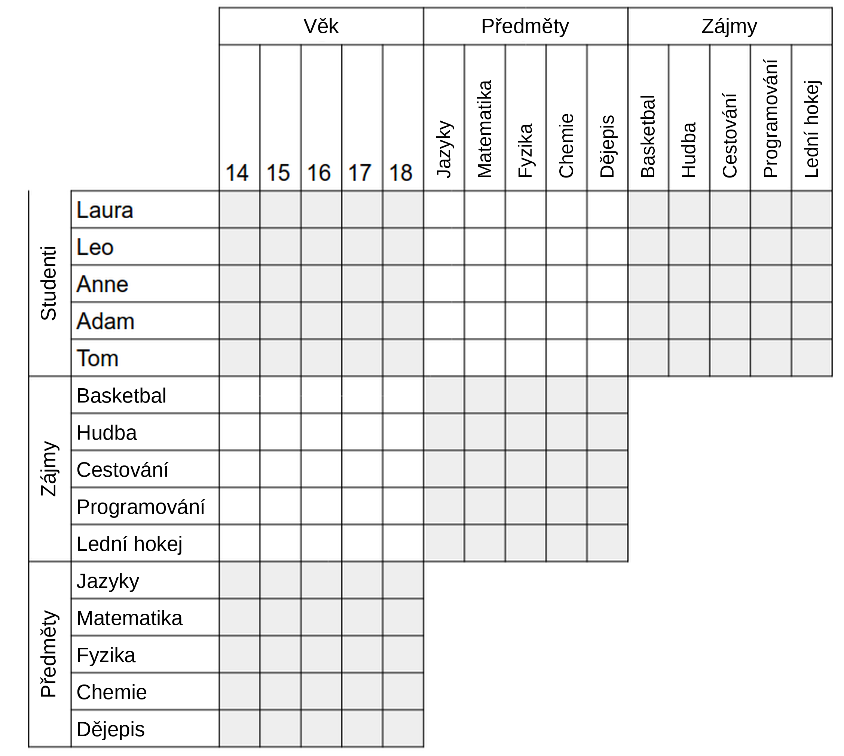
Mřížka A:

Tabulka B:

 | Věk | Předmět | Zájem
Laura
Leo
Anna
Adam
Tom

Kapitán: ________________

